Информационные материалы о торговом сборе
10.03.2021
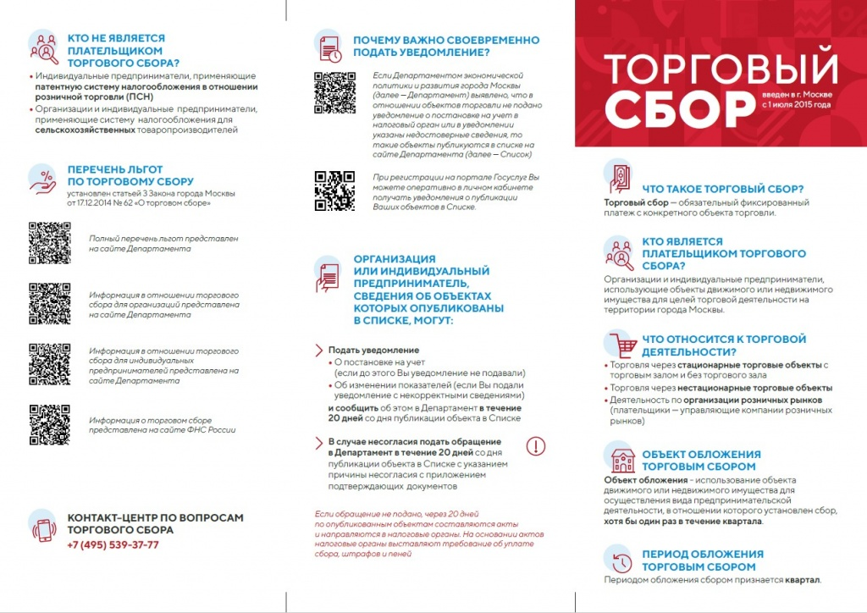
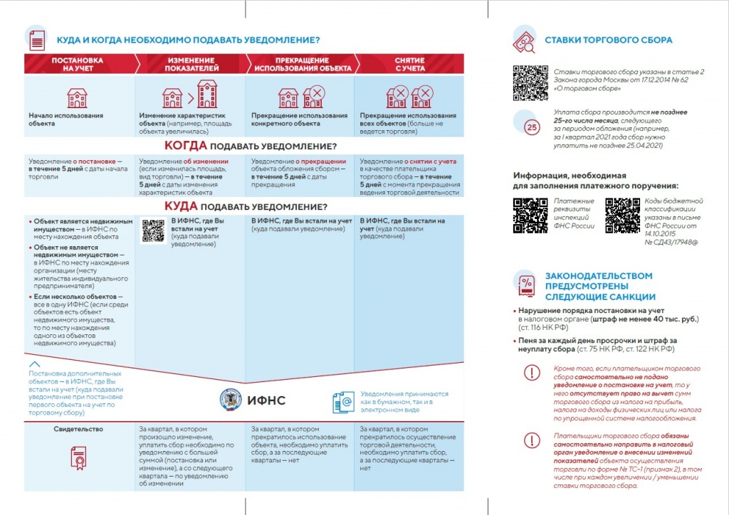

Адрес страницы: http://kosino-uhtomski.mos.ru/trade/useful-information/detail/9771500.html
Управа района Косино-Ухтомский города Москвы

